


本科毕业论文（设计）

论文（设计）题目：基于YOLOv8模型的危险物品检测平台设计与实现

学 院： | 计算机科学与技术学院（贵州保密学院）
专 业： | 计算机科学与技术
班 级： | 计科2102
学 号： | 2100170262
学生姓名： | 张凤兰
指导教师： | 叶晨

2025年 6 月2日

贵州大学本科毕业论文（设计）
诚信责任书

本人郑重声明：本人所呈交的毕业论文（设计），是在导师的指导下独立进行研究所完成。毕业论文（设计）中凡引用他人已经发表或未发表的成果、数据、观点等，均已明确注明出处。
特此声明。

论文（设计）作者签名：

日 期：

目录
摘要 III
Abstract IV
第一章 绪论 1
1.1研究背景与意义 1
1.2 国内外研究现状 2
1.2.1 传统检测方法 2
1.2.2 基于深度学习的检测方法 3
1.3 论文的主要内容 5
1.4论文结构安排 5
第二章 相关理论与技术介绍 7
2.1卷积神经网络理论基础 7
2.1.1 卷积层 7
2.1.2 池化层 8
2.1.3 全连接层 9
2.1.4 激活函数 9
2.1.5 损失函数 10
2.2基于深度学习的目标检测方法 11
2.2.1两阶段的目标检测算法 11
2.2.2单阶段的目标检测 12
2.3 Web系统开发相关技术 14
2.3.1 SQLite数据库 14
2.3.2 PySide6框架 15
2.4 本章小结 15
第三章 基于YOLOv8模型的危险物品检测算法 16
3.1 YOLOv8算法 16
3.2实验数据集 17
3.3评价指标 20
3.4模型训练 22
3.5实验结果对比分析 26
3.6本章小结 28
第四章 基于YOLOv8模型的危险物品检测平台 29
4.1系统需求分析 29
4.2 系统设计 29
4.2.1 设计思路 29
4.2.2 功能模块设计 30
4.2.3数据库设计 32
4.3系统实现 33
4.3.1系统用户登录注册界面 33
4.3.2平台主界面 35
4.3.3危险物品检测界面 35
4.3.4 模型更换界面 37
4.4系统测试 38
4.5本章小结 38
第五章 总结与展望 39
5.1论文总结 39
5.2未来展望 39
参考文献 40
致谢 41

基于YOLOv8模型的危险物品检测平台设计与实现

摘要
计算机和互联网技术的快速发展极大地促进了社会生产力的进步，加强了不同国家与地区之间政治、经济、文化等领域的交流互通。在这个大背景下，交通工具的多样性选择，人流量的大幅度提升，也对公共交通场所的安全检测提出了更高效更快速的要求。人流量的大幅增加，安全检测工作主要依托于人工检测，这种方法耗时耗力，且可靠性较差，很容易发生错检和误检。为解决以上问题，有必要开发一个方便快捷、精度较高的危险物品检测平台。
本毕业设计是一个基于YOLOv8模型的危险物品检测平台，将危险物品检测任务和基于深度学习的目标检测模型联系起来，实现危险物品的自动检测。近年来，YOLO系列算法目前在目标检测领域大放异彩。本平台使用YOLOv8算法对数据集进行模型训练，使用训练的到的模型权重文件对图片或者视频进行危险物品检测。除此之外，还使用YOLOv5、YOLOv6、YOLOv7对相同数据集进行训练，对比不同模型的性能，得出综合性能最好的模型，并给出每个模型可应用的危险物品检测场景。基于YOLOv8模型的综合性能是最好的，在速度和精度上都表现较好，能够满足实时、方便快捷、精度较高的危险物品检测需求。本平台以PySide6框架和SQLite轻型数据库进行高效便捷开发，用户可以通过注册并登录自己的账号进行危险物品检测，多种输入源供用户选择，例如对单个图片、图片文件、视频等，还可以对检测结果进行保存处理，便于多次查看已经检测过的结果。
基于YOLOv8模型的危险物品检测平台开发完成后，对危险物品的检测识别效率和准确率较高，能够极大节约安全检测时间，对于推动智能化安检的发展具有理论和实践意义。
关键词：目标检测，YOLOv8，危险物品检测，深度学习

Design and Implementation of Hazardous Materials Detection Platform Based on YOLOv8 Model

Abstract
The rapid development of computer and Internet technologies has greatly promoted the progress of social productive forces and strengthened the exchanges and intercommunication in the political, economic, cultural and other fields among different countries and regions. Against this backdrop, the diverse choices of transportation means and the significant increase in the flow of people have also put forward more efficient and faster requirements for safety inspection in public transportation places. The significant increase in the flow of people has led to safety inspection work mainly relying on manual inspection. This method is time-consuming and labor-intensive, and has poor reliability, making it prone to false detection and incorrect detection. To solve the above problems, it is necessary to develop a convenient, fast and highly accurate dangerous goods detection platform.
This graduation project is a dangerous goods detection platform based on the YOLOv8 model, which links the dangerous goods detection task with the object detection model based on deep learning to achieve the automatic detection of dangerous goods. In recent years, the YOLO series of algorithms have shone brightly in the field of object detection. This platform uses the YOLOv8 algorithm to train the model on the dataset and employs the trained model weight file to conduct hazardous material detection on images or videos. In addition, YOLOv5, YOLOv6, and YOLOv7 were used to train the same dataset. The performances of different models were compared to obtain the model with the best comprehensive performance, and the hazardous material detection scenarios applicable to each model were given. The comprehensive performance based on the YOLOv8 model is the best. It performs well in both speed and accuracy, and can meet the requirements of real-time, convenient, fast and highly accurate dangerous goods detection. This platform is developed efficiently and conveniently based on the PySide6 framework and the SQLite lightweight database. Users can conduct dangerous goods detection by registering and logging in with their own accounts. There are multiple input sources for users to choose from, such as individual images, image files, videos, etc. Users can also save and process the detection results for easy viewing of the already detected results multiple times.
After the development of the dangerous goods detection platform based on the YOLOv8 model is completed, the detection and recognition efficiency and accuracy of dangerous goods are relatively high, which can greatly save the safety detection time and has theoretical and practical significance for promoting the development of intelligent security inspection.
Key words: Object Detection , YOLOv8 , Detection of dangerous goods , Deep learning

第一章 绪论

1.1研究背景与意义
近年来，随着社会经济的高速发展，公共交通运输业不断蓬勃发展，不同地区的交流更加紧密，不同区域的交通更加便利^{[1]}。根据国家统计局公布的统计数据如表1.1所示，全年旅客运输总量171亿人次，比上年增长8.5%。旅客运输周转量33886亿人公里，增长13.6%。机场、火车站等交通枢纽的人流密度持续攀升，公共安全面临严峻挑战。
表 1.1 2024年各种运输方式完成旅客运输量及其增长速度
指标 | 单位 | 绝对数 | 比上年增长（%）
旅客运输总量 | 亿人次 | 170.8 | 8.5
铁路 | 亿人次 | 43.1 | 11.9
公路 | 亿人次 | 117.8 | 7.0
水路 | 亿人次 | 2.6 | 0.8
民航 | 亿人次 | 7.3 | 17.9
旅客运输周转量 | 亿人公里 | 33885.5 | 13.6
铁路 | 亿人公里 | 15799.1 | 7.3
公路 | 亿人公里 | 5117.0 | 8.0
水路 | 亿人公里 | 54.7 | 1.7
民航 | 亿人公里 | 12914.7 | 25.3

传统安全检查主要依赖X光机成像与人工目视检查，但在高密度客流场景下，人工检测的局限性日益凸显：安检人员易因视觉疲劳导致漏检，复杂物品堆叠造成的误判风险增加，而持续增长的客流量更使得人工模式难以兼顾效率与精度^{[2]}。危险物品检测的特殊性对算法提出了多维挑战：刀具形态各异，X光图像中金属材质的高反射特性易造成特征混淆；物品堆叠导致的遮挡现象普遍存在，传统检测模型易产生误删漏检；安检系统的处理速度始终要维持高精度，这对算法效率与鲁棒性提出双重考验^{[1]}。
这一矛盾催生了智能化安检技术的迫切需求，基于深度学习的目标检测技术成为突破人工局限的关键——其通过自动提取图像特征，实现高效、精准的智能安检，而YOLO（You Only Look Once）系列算法凭借实时性与高精度优势，逐渐成为该领域的研究热点。近年来，YOLOv8在模型轻量化与特征融合机制上实现突破，采用动态标签分配策略与混合注意力模块，能够更精准地定位小目标，并通过自适应锚框计算优化复杂背景下的检测性能。相较于前代模型，YOLOv8在COCO数据集上的推理速度和mAP均提升了，尤其在遮挡场景中表现出更强的抗干扰能力。所以将YOLOv8算法与危险物品安全检测相结合， 不仅能够提高安检工作效率，还提高了安检的精度和速度，为广大游客出行减少时间。
因此，基于YOLOv8的危险物品检测系统不仅是安检技术智能化转型的关键抓手，带来低成本、低错误率的好处，更是保障公共安全、提升社会运行效率的重要支撑，具有十分重要的研究意义。

1.2 国内外研究现状
安检图像危险物品智能检测是智能化安检技术研究的热点之一，属于计算机视觉的图像识别，是图像处理中的目标检测问题。随着公共交通的人流密度持续增加，安全检查越发重要。因此，采用计算机技术来解决安全检测中的实际问题刻不容缓。
目前，安检图像危险物品检测算法主要有两种，分别是传统危险物品检测算法和基于深度学习的危险物品检测算法。传统危险物品检测算法，主要包含目标特征提取、目标分类、目标定位。首先人工提取危险物品的特征，其次使用分类器对图像进行检查分类，最后根据每种危险物品种类特征来确定图像的危险物品种类。基于深度学习的危险物品检测算法，通过卷积神经网络来学习危险物品物品的特征，从而降低人工提取特征的成本，提高提取效率。神经网络可以自动提取图像所包含的特征，除此之外，还可以对图像进行旋转、缩放、抖动等一系列操作，增加鲁棒性，解决人工提取特征复杂耗时长的问题，实现目标分类和目标定位。

1.2.1 传统检测方法
传统检测方法使用人工设计提取特征，特征提取直接影响图像分类的准确性，然而受目标形态、观测角度、光照、背景复杂程度等因素的影响，设计一个鲁棒性较强的特征描述子很难。1994 年，TimoOjala、 MattiPietikäinen、DavidHarwood 提出了一种用来秒速图像局部纹理特征的算子——LBP（Local Binary Pattern，局部二值模式）^{[3][4]}。在原始LBP算法中，将图像转化为灰度图，比较每个像素点和相邻像素点的灰度值，计算得到中心像素点的LBP值。原始LBP值具有灰度不变性，改进LBP具有旋转不变性，LBP计算简单，实时性强，应用广泛。1999年由加拿大教授David G.Lowe提出图像处理领域中的一种局部特征描述算法--SIFT（Scale Invariant Feature Transform，尺度不变特征转换）。SIFT通过尺度空间分析、方向归一化和高维梯度描述子，实现了对图像缩放、旋转和光照变化的强鲁棒性。2005年，Dalal 等人提出了 HoG 描述子^{[5]}，它能够很好地反映目标边缘的梯度变化，具有一定的平移和旋转不变性。虽然有了这些特征描述子算法，但这些人工设定的描述子对于不同的目标鲁棒性较差，很难适应数据量大、多分类、实时性的要求。
传统检测方法中的图像分类，将提取出来的特征，使用贝叶斯分类算法^{[6]}、支持向量机（SVM）^{[6]}、k最近邻近（kNN）算法^{[7]}、梯度直方图滑动窗口检测^{[2]}等机器学习算法对图像进行分类，并区分除包含危险物品的图像。这些分类算法原理各异，应用场景也不尽相同，虽然配合相应的特征描述子能够 达到较高的分类准确度，但单一的算法很难同时满足多分类、实时性、鲁棒性等要求。同时，传统的目标定位算法大都基于 sliding windows（滑动窗口）策略，设置不同尺度的滑动窗口对图像进行遍历，通过穷举的方法寻找可能存在目标的区域。这种方法时间复杂度高，容易产生大量的冗余窗口，严重影响特征提取的效率和分类的实时性^{[8]}。
传统目标检测方法严重依赖于人工设计的特征，这使其存在诸多固有缺陷。具体而言，人工特征设计过程具有较强的主观倾向性，所构建的特征表征能力有限且泛化性能不足。同时，人工特征设计对设计者的专业经验要求严苛，需要深厚的领域知识积累才能实现有效特征提取。这些局限性直接导致检测系统的鲁棒性不足，在复杂场景下容易出现性能退化，实际应用范围受到显著制约。相比之下，基于深度学习的检测技术通过自主学习机制，能够自动挖掘图像中的多层次语义特征，在特征表达能力与模型适应性方面展现出显著优势。特别是在安检场景中，深度学习算法对图像中复杂重叠目标的表征能力，以及在多尺度、多形态危险物品检测任务中的稳定性，使其成为提升安检智能化水平的有效解决方案，具有广阔的产业化应用前景^{[2]}。

1.2.2 基于深度学习的检测方法
随着近年来计算机硬件水平的不断提升和深度学习^{[9][1]}的不断发展，算法理论的创新及相关技术的不断成熟，深度学习在大数据挖掘与处理、图片检测和目标分类等问题上展现出了巨大的优势，特别是在精度和速度这两方面。深度学习方法一般方法为：采集大量图片，标注图片构建训练集，将训练集放入网络训练，查看训练结果，反复调节参数和网络结构，再次训练，以得到最好的结果^{[10]}。
2012 年，Alex K 等^{[11]}设计了第一个基于深度卷积的神经网络--设计了 AlexNet。AlexNet首次构建了包含5个卷积层和3个全连接层的8层深度架构，突破了传统模型的深度限制。针对过拟合问题，创新性地引入Dropout正则化与数据增强技术（如翻转/裁剪），有效提升了模型泛化能力。其采用ReLU激活函数替代Sigmoid，通过非饱和特性显著缓解了梯度消失问题，使训练速度提升5倍以上，同时增强了对复杂特征的表达能力。在硬件优化方面，开创性地实现双GPU并行训练并应用局部响应归一化（LRN）强化特征对比度。网络充分融合CNN核心特性：端到端训练机制实现自动化特征学习，局部连接模拟生物视觉感受野降低参数量，权值共享提升计算效率。这些突破性设计使AlexNet不仅终结了手工特征工程时代，更推动了图像识别技术从实验室研究向工业级应用的跨越，正式开启了深度学习在计算机视觉领域的主导时代。
2014年，R.Girshick 等在 CNN 的基础上，提出了 R-CNN 模型^{[12]}，它是首个两阶段检测模型。R-CNN模型的核心流程分为三步：首先利用选择性搜索（Selective Search）算法生成约2000个候选区域（Region Proposals），随后通过CNN对每个候选区域进行独立特征提取，最后采用支持向量机（SVM）分类器完成目标类别判定，并通过线性回归器优化边界框坐标。
2015 年，K.He 提出了能够让网络自主学习输入和输出的残差表示的结构-- ResNet^{[13]}，将残差结构与CNN模型相结合，帮助模型收敛，提升网络的分类准确度。R.Girshick等提出的 Fast R-CNN^{[14]}解决了 R-CNN 计算冗余、训练流程碎片化和存储效率低下的问题。通过共享卷积特征提取机制，将整个输入图像一次性输入CNN生成全局特征图，再利用兴趣区域池化（RoI Pooling）从特征图中直接截取对应候选区域的特征，避免了R-CNN对每个候选区域重复执行约2000次CNN前向传播的巨额计算开销，极大的提升检测速度。同时，采用端到端联合训练策略，将目标分类与边界框回归整合到单一网络中，并引入多任务损失函数同步优化分类误差和定位精度，不仅简化了训练步骤，还增强了任务协同性。此外，Fast R-CNN通过特征图共享和去除全连接层的参数冗余，显著降低了内存消耗。
虽然 R-CNN 系列模型表现优异，但研究者们仍在不断底追求更好的检测模型。2016 年的 CVPR 会议上，Joseph Redmon、Ross Girshick 等人提出了一种全新的模型——YOLO（You Only Look Once）^{[15]}。YOLO算法开创了目标检测的实时化时代，其核心思想是将目标检测任务重构为单次全局回归问题，摒弃传统两阶段模型（如R-CNN系列）的区域提议与分类分离范式，直接在整张图像上通过单一神经网络同步预测所有目标的边界框位置与类别概率。该算法将输入图像划分为S×S的网格单元，每个单元负责预测多个边界框及其置信度，并通过端到端训练实现从像素到检测结果的直接映射，使得检测速度较Fast R-CNN提升近百倍^{[15]}。
YOLO系列通过持续迭代优化：从初代引入的并行预测机制，到YOLOv2采用锚框（Anchor Boxes）和多尺度预测提升定位精度，再到YOLOv3利用Darknet-53骨干网络与特征金字塔（FPN）增强小目标检测能力^{[16]}，以及YOLOv4融合CSPNet、Mish激活函数等先进组件平衡速度与精度^{[17]}。YOLOv5 引入了 Focus 和 CSP 结构^{[15]}，还提出了自适应锚框计算等一系列的改进方法，在保证模型准确性的基础上使得模型更加轻量化，降低了模型部署的成本^{[18]}。
综上所述，基于深度学习的检测方法在各个方面都更具有优势，不仅可以省去人工成本，而且对于物体的检测准确率也有较大的提升。尽管深度学习方法为 图像识别领域带来了长足的进步和通用的思路，但将其实际应用于公共场所安检过程中时，依然存在很多缺点。首先，大型训练集的缺乏；其次，实际场景中仍需要更高精度的模型算法；最后，对于其中某一类的识别精度，仍需要不断优化。针对以上问题，再进一步对危险物品检测在深度学习中的应用进行探索变得很有必要。

1.3 论文的主要内容
本文的主要内容从YOLO算法的设计研究、危险物品系统的设计与实现两个方面展开叙述，完成了危险物品检测系统。该危险物品检测系统能够实现对视频、图片等进行一系列处理,并对危险物品类别进行分类，确定危险物品位置。本系统以YOLOv8为核心框架，搭建YOLOv8训练模型，通过与YOLOv5/v6/v7版本的对比实验，分析不同模型在检测速度、检测精度上的差异，得到综合性能最好的模型，并给出每个模型可应用的危险物品检测场景。基于PySide6开发用户友好的图形化界面，支持图像、视频输入，集成实时检测结果可视化（如标注框、置信度、类别统计），同时提供识别结果导出工具，最终形成一套高效、精确的危险物品检测系统。

1.4论文结构安排
本文共有五个章节，其中论文的主要工作重心在第三章、第四章。论文的整体布局如下：
- 绪论。主要阐述基于YOLOv8模型的危险物品检测平台设计与实现的研究背景、研究目的和意义。重点阐述了此类系统的国内外研究现状，并根据此类系统发展中出现的痛点问题给出了本文的主要设计内容与结构安排。
- 相关理论基础和技术介绍。本章主要介绍了卷积神经网络、基于深度学习的目标检测的经典算法，以及系统开发技术的基础知识。
- 基于YOLOv8模型的危险物品检测算法介绍。本章主要介绍了实现该系统危险物品目标检测的过程，包括使用的数据集、评价指标、实验过程和实验结果，对比实验分析等，详细介绍了YOLOv8危险物品检测算法，经过分析后，本系统的开发设计选择了YOLO系列中的YOLOv8算法进行目标检测。
- 基于YOLOv8模型的危险物品检测系统。本章阐述了系统需求分析、系统设计、系统实现和系统测试。重点介绍了系统的设计思路，介绍了功能模块和数据库设计，并展示了系统的各个页面及其功能展示，并对系统开展了系统功能性测试。
- 总计和展望。在最后，对论文进行了详细总结，并对不足之处进行了阐述且试着拿出一套完善的方案。

第二章 相关理论与技术介绍
为实现基于YOLOv8模型的危险物品检测平台这一目标，本章将介绍相关理论和技术，主要是卷积神经网络理论和基于深度学习的目标检测算法，以及使用pySide6框架和SQLite数据库进行系统开发技术的相关知识。

2.1卷积神经网络理论基础
近年来，CNN 在各个领域中表现出色，尤其是在图像处理任务中，已经成 为了机器视觉方向中不可或缺的一部分。CNN的包含卷积层、池化层、全连接层、激活函数和损失函数，其结构如图2.1。一张图像输入，经过交替排列的卷积层和池化层，最后经过全连接层得出最终的分类结果。
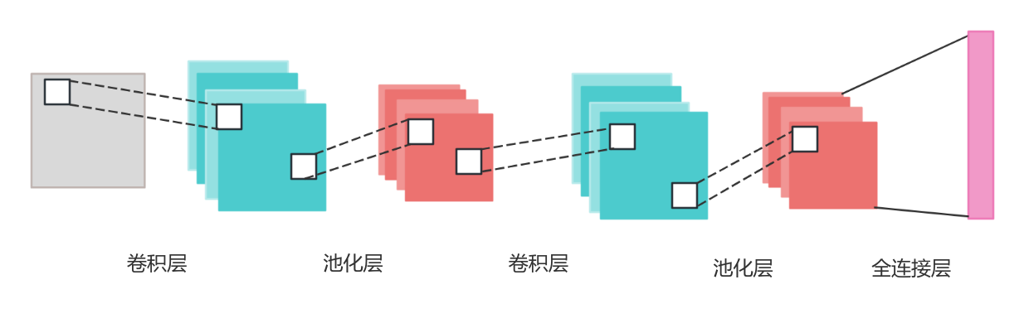
图 2.1 CNN一般结构

2.1.1 卷积层
卷积层作为卷积神经网络的核心组件，其结构特点和计算优势使其能够高效提取输入数据的特征，尤其适用于图像等复杂数据的处理^{[19]}。卷积操作的核心流程包含三个关键步骤：首先将多通道输入数据与对应卷积核进行局部区域逐元素相乘，随后对多通道乘积结果求和，最后通过滑窗遍历所有空间位置生成新特征图。
图2.2描述了卷积的计算过程。这种分层特征提取机制不仅保留了空间相关性，还能通过叠加卷积层逐步构建高层语义特征，为后续分类或检测任务奠定基础。
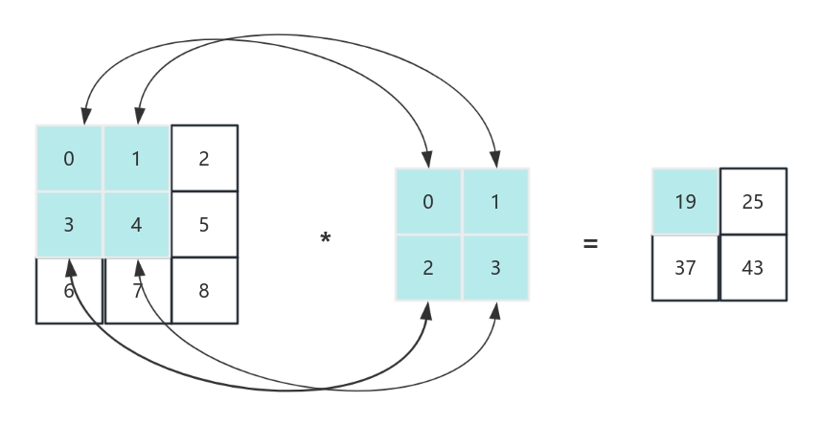
图 2.2 卷积运算过程
卷积计算公式可表示为：
$${\text{Z}}^{\text{N+1}}\text{(i,j)=}\sum_{\text{k=1}}^{{\text{C}}_{\text{k}}}{\sum_{\text{x=1}}^{\text{k}}{\sum_{\text{y=1}}^{\text{k}}{\text{[}{\text{Z}}_{\text{c}}^{\text{k}}\text{(}{\text{s}}_{\text{o}}^{\text{i}}\text{+x,}{\text{s}}_{\text{o}}^{\text{j}}\text{+y)}{\text{w}}_{\text{c}}^{\text{i+1}}\text{(x,y)]+b}}}}$$ | (2-1)
其中，Z^{N}是第N层的输出特征图，也是第N+1层的输入特征图，Z(i,j)为特征图对应的像素值，C为输入特征图的通道数，k为卷积核大小，b为偏置值，s_{o}为卷积步长值，w为卷积核，得到的特征图大小为：
$${\text{L}}_{\text{i+1}}\text{=}\frac{{\text{L}}_{\text{i}}\text{+2p-k}}{{\text{s}}_{\text{o}}}\text{+1}$$ | (2-2)
其中，p为填充值。
卷积层引入稀疏连接和参数共享显著提升模型性能，稀疏连接通过限制卷积核与输入数据的局部区域连接，大幅减少了网络连接数量；参数共享则使同一卷积核权重作用于整个输入空间，既降低了模型参数量，又增强了泛化能力。

2.1.2 池化层
池化层是卷积神经网络中用于降维与特征强化的关键组件，其主要作用是通过对局部区域进行特征聚合，在保留显著信息的同时压缩特征图的空间尺寸，从而降低模型计算复杂度并增强特征的鲁棒性，防止过拟合^{[19]}。在进行池化之后，能够对图的关键信息进行保存，实现了特征的不变性，其计算公式为：
$${\text{L}}_{\text{i+1}}\text{=}\frac{{\text{L}}_{\text{i}}\text{-k}}{{\text{s}}_{\text{o}}}\text{+1}$$ | (2-3)
池化操作通常采用滑动窗口机制，常用的两种池化方法是最大池化和平均池化。最大池化能突出局部最强响应特征，平均池化倾向于保留区域整体分布特性。
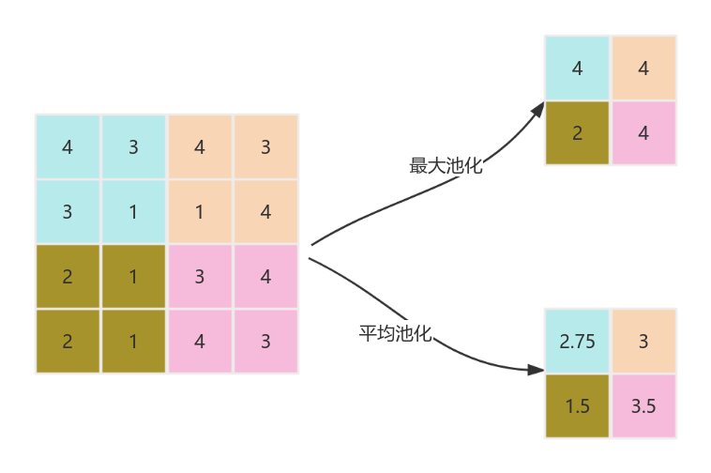
图 2.3 池化运算过程

2.1.3 全连接层
全连接层又称密集连接层或输出层，通常是神经网络的最后一层，主要用于整合前面各层（如卷积层或池化层）提取的特征，形成一个固定大小的向量，以便进行端到端的训练和分类^{[19]}。 全连接层参数巨大，容易出现过拟合，为了提高模型的泛化能力和避免过拟合，往往会在全连接层中添加 dropout 操作。dropout 操作是一种正则化方法，其基本思想是在模型的训练过程中随机地舍弃一些神经元，使得模型无法过度依赖某些特定的神经元，从而提高模型的泛化能力。 在每次训练迭代过程中，dropout 操作都会随机地舍弃不同的神经元，因此每个神经元的权重参数都需要在不同的网络结构中进行更新， 相当于训练了多个不同的神经网络，并将它们的结果综合起来。这种方法能够使得模型更加健壮，提高其泛化性能。

2.1.4 激活函数
在 CNN 中，卷积和池化操作是线性的，神经网络的每层输出仅仅是前一层输入的线性函数，无论网络有多少层，其表现能力不足，无法解决复杂的问题或模式。因此需要在卷积层后接入非线性的激活函数，使卷积神经网络具有拟合非线性函数的能力^{[19]}。CNN 中常用的激活函数有 Sigmoid、Tanh、Softmax 等。
- Sigmoid函数
Sigmoid函数是神经网络中经典的激活函数之一，因其输出范围在(0,1)之间且形状类似“S”曲线而得名。Sigmoid的数学定义为：
$$\text{f(x)=}\frac{\text{1}}{\text{1+}{\text{e}}^{\text{-x}}}$$ | (2-4)
Sigmoid的核心特性包括输出范围严格限制在(0,1)、严格单调递增、平滑可导，但也存在显著缺陷，梯度消失问题尤为突出，当网络层数较深时，反向传播中梯度需连乘多个Sigmoid导数，而饱和区的微小梯度会导致参数更新停滞。若输入值为10，Sigmoid输出接近1，导数则接近0，这使得深层网络的训练效率大幅下降。此外，其输出非零中心化的特性可能导致后续层输入偏向正数，进一步影响梯度下降的稳定性。
- Tanh函数
Tanh函数（双曲正切函数）是神经网络中常用的激活函数之一，其输出范围为(-1, 1)，形状与Sigmoid相似但以原点为中心对称。Tanh的数学定义为：
$$\text{Tanh(x)=}\frac{{\text{e}}^{\text{x}}\text{-}{\text{e}}^{\text{-x}}}{{\text{e}}^{\text{x}}\text{+}{\text{e}}^{\text{-x}}}$$ | (2-5)
与Sigmoid相比，Tanh的核心优势在于零中心化特性：输出均值为0，使得后续层的输入更易于平衡正负值，从而加速梯度下降的收敛速度。Tanh的梯度在接近饱和区时仍比Sigmoid更大（例如，当输入为2时，Sigmoid的导数约为0.1，而Tanh的导数约为0.07），这在一定程度上缓解了梯度消失问题，但仍无法完全避免深层网络中的梯度衰减。
- Softmax 函数
Softmax函数是神经网络中用于多分类任务的核心激活函数，其核心作用是将原始输出分数转换为概率分布。在卷积神经网络中，Softmax函数通常被用于最后一层，将网络的输出映射为各个类别的概率分布，以便于分类。Softmax函数的数学定义为：
$$\text{Softmax}\text{(}{\text{z}}_{\text{i}}\text{)=}\frac{{\text{e}}^{\text{zi}}}{\sum_{\text{j=1}}^{\text{C}}{{\text{e}}^{\text{zj}}}}\text{(i=1,2,3,}\text{∙∙∙,C)}$$ | (2-6)
其中，Z_{i}表示第i个类别的原始得分，C为类别总数。Softmax通过指数运算放大分数差异，再进行归一化，确保输出满足和为1且每个值在0到1之间（即概率特性）。

2.1.5 损失函数
损失函数（Loss Function）是衡量模型预测结果与真实值之间差异的核心指标。它定义了模型的优化目标，通过反向传播和梯度下降算法指导参数调整。通过调整模型的参数来使损失函数最小化，从而使模型的预测结果更加接近真实值^{[19]}。常见的损失函数有均方误差损失函数和交叉熵损失函数。
均方误差损失函数（Mean Squared Error, MSE）是神经网络中用于回归任务的核心损失函数之一。MSE核心思想是通过计算模型预测值与真实值之间差异的平方均值来量化误差，数学公式为：
$$\text{MSE}\text{(y,}\check{\text{y}}\text{)=}\frac{\text{1}}{\text{N}}\sum_{\text{i=1}}^{\text{N}}{{\text{(}{\text{y}}_{\text{i}}\text{-}{\tilde{\text{y}}}_{\text{i}}\text{)}}^{\text{2}}}$$ | (2-7)
其中 $y_{i}$表示真实值，${\tilde{\text{y}}}_{\text{i}}$为模型预测值，N为样本数量。
MSE的特点在于对误差的平方操作会放大较大误差的影响，这使得模型在训练过程中更关注偏离真实值较远的预测结果，从而推动参数快速调整以减少显著错误。MSE对异常点值较为敏感，可能会影响模型的鲁棒性。
交叉熵损失函数（Cross-Entropy Loss）是神经网络中处理分类任务的核心损失函数，尤其适用于衡量模型预测概率分布与真实标签之间的差异，是用来度量两个概率分布之间的距离。

2.2基于深度学习的目标检测方法

2.2.1两阶段的目标检测算法
两阶段的目标检测算法的实现过程，首先提取目标区域，再对区域进行CNN分类识别。 两阶段目标检测模型结构如图2.4所示。
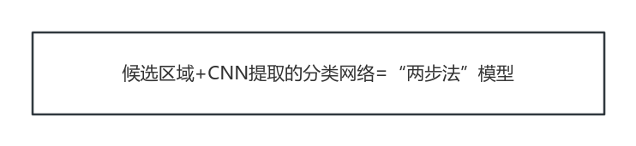
图 2.4 两阶段目标检测模型结构
传统目标检测算法使用“穷举法”来获取候选区域，即暴力的使用滑动窗口从左到右、上到下扫描图片。缺点非常明显，候选区域过多，相邻窗口重复信息大，无效的区域也很多，导致计算量大，检测速度慢^{[20]}。深度学习目标检测算法一般先使用“选择性搜索算法”（SS，Selective Search）来获取候选框，再对候选区域进行进一步分类和回归以此来精确定位目标的位置和类别信息。经典的两阶段目标检测算法如下：
- R-CNN目标检测模型
2014年，R.Girshick 等在 CNN 的基础上，提出了 R-CNN 模型^{[12]}，它是首个两阶段检测模型。R-CNN首先获取输入的原始图片，然后生成候选区域，并对每一个候选区域用CNN神经网络，通过卷积层池化层等进行特征提取，将处理后的图像用每个类的SVM分类器对CNN的输出特征进行相应类别的分类，最后通过非极大值抑制来删除重叠框，将最后选出的候选框与目标值（Ground Truth）建立回归方程调整候选框。 R-CNN目标检测算法流程如图2.5所示。
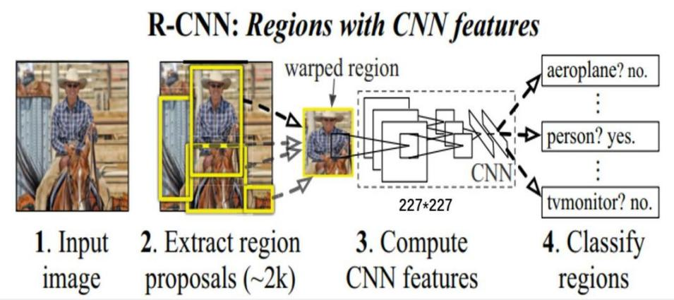
图 2.5 R-CNN目标检测算法流程
- Fast R-CNN目标检测模型
2015年，R.Girshick等提出的Fast R-CNN^{[14]}解决了 R-CNN 计算冗余、训练流程碎片化和存储效率低下的问题。Fast RCNN相比RCNN只需要对整幅图像进行一次特征提取，并且直接利用FC进行分类和回归，实现end-to-end的多任务协同优化。具体过程是图像先经过Backbone网络提取图像的feature map；利用selective search搜索的预选框到特征上提取RoI的特征；通过RoI Pooling将RoI的特征转化为固定的大小；最后输入到分类和回归头分别进行分类和回归。Fast R-CNN目标检测算法流程如图2.6所示。
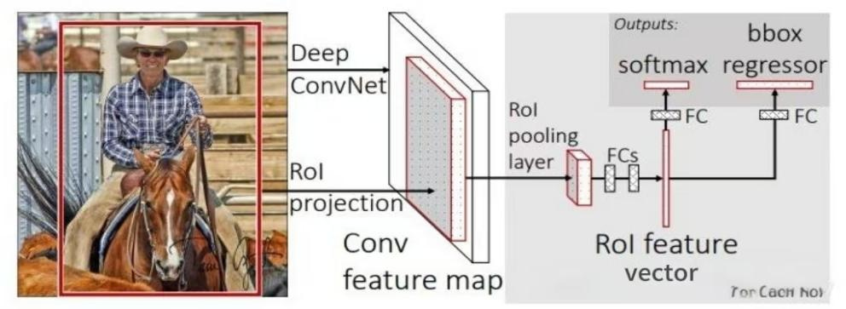
图 2.6 Fast R-CNN目标检测算法流程
Fast R-CNN在R-CNN的基础上进行改进，先对整个输入图像进行一次 CNN 前向传播，生成共享的特征图（Feature Map），将候选区域（由选择性搜索生成）映射到特征图上，通过 RoI Pooling 提取固定尺寸的特征向量。极大减少了计算量，训练和推理速度显著提升。Fast R-CNN 实现将分类（Softmax）和回归（Bounding Box Regression）整合到同一网络中，使用多任务损失函数联合训练，实现端到端的多任务协同优化。
双阶段目标检测的算法不断发展，目标检测的精度与速度也在有所提升，但是Faster R-CNN的候选区域分类检测步骤时的计算量过大，识别精度有待增加。
因此，研究者们仍在不断底追求更好的检测模型。

2.2.2单阶段的目标检测
单阶段目标检测算法是一种高效的目标检测方法，其核心思想是将目标定位和分类任务合并为单一步骤，直接通过一次网络前向传播完成检测。单阶段目标检测算法舍弃了两阶段目标检测方法生成候选区域的过程，将输入图像划分为密集的网格或预设大量锚框（Anchor Boxes），每个网格或锚框同时预测目标的边界框坐标、置信度及类别概率。此类算法无需独立的候选区域提取和精细化处理步骤，因此单阶段算法在速度上具有显著优势，适合实时性要求高的场景。经典的单阶段目标检测算法如下：
1)RetinaNet算法
2017 年，Facebook AI Research（FAIR）团队提出的目标检测算法--RetinaNet。RetinaNet算法简化模型架构和使用Focal Loss函数，能够在实现高精度的同时，保持较高的检测速度^{[21]}。Focal Loss函数解决分类中的正负样本不均衡问题，当分类误差较低时，给予较低的权重；大概分类误差较大时，给予较高的损失权重；使得模型能够更加关注难分的样本。除此之外，RetinaNet算法还使用特征金字塔网络（FPN）实现多尺度特征融合，展现了强大的多尺度适应能力。RetinaNet 解决了传统目标检测方法中的类别不平衡问题，并成功应用于多个领域。它不仅在精度上表现优秀，而且在速度和计算效率方面也具有很好的性能。
2)YOLO算法
2016 年的 CVPR 会议上，Joseph Redmon、Ross Girshick 等人提出了一种全新的模型——YOLO（You Only Look Once）^{[15]}。YOLO算法开创了目标检测的实时化时代，将目标检测视为回归问题，其主要的操作是将每一个图像都划分为 S×S 个网格，对于每一个网格预测出类别信息和Bounding Box ，最后将预测出来的目标窗口根据阈值去除可能性比较低的目标窗口，最后非极大值抑制算法（NMS）去除冗余窗口，从而得到最终的检测结果。YOLO网络结构借鉴了GoogLeNet。24个卷积层，2个全链接层。YOLO算法的网络结构如图2.7所示。
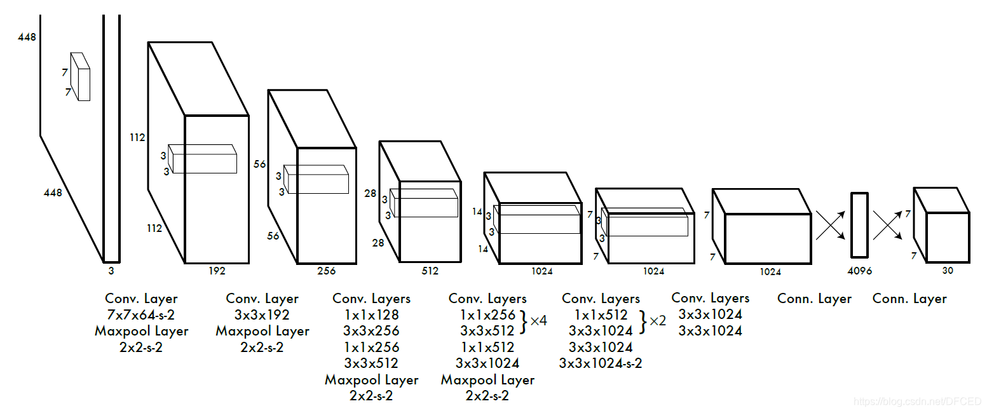
图 2.7 YOLO算法的网络结构
在YOLO算法的分类问题中，对于每一个单元格给出预测出C个类别概率值，其表征的是由该单元格负责预测的边界框其目标属于各个类别的概率。但是这些概率值其实是在各个边界框置信度下的条件概率，即Pr(classilobject)。但是YOLO算法不管一个单元格预测多少个边界框，只预测一组类别概率值。所以，将类别概率预测值与边界框绑定在一起，我们可以计算出各个边界框类别置信度。边界框类别置信度表征的是该边界框中目标属于各个类别的可能性大小以及边界框匹配目标的好坏，是目标检测结果可靠性的核心量化指标。
YOLO系列通过持续迭代优化。YOLOv1引入的并行预测机制，YOLOv2采用锚框（Anchor Boxes）和多尺度预测提升定位精度，YOLOv3利用Darknet-53骨干网络与特征金字塔（FPN）增强小目标检测能力^{[16]}，YOLOv4融合CSPNet、Mish激活函数等先进组件平衡速度与精度^{[17]}。YOLOv5通过引入多尺度预测、更深的网络结构和更优的损失函数，大幅提高了在实时应用场景中的表现。YOLOv6采用了更高效的模型架构和优化算法，进一步提升了检测性能。YOLOv7则通过细粒度的特征融合和注意力机制，显著增强了对小物体的检测能力。最新的YOLOv8，其通过引入先进的自适应计算框架和改进的数据增强技术，不仅进一步提高了检测精度，也大幅降低了对计算资源的需求。

2.3 Web系统开发相关技术

2.3.1 SQLite数据库
SQLite 是一款轻量级嵌入式关系型数据库，其核心优势在于简洁高效的设计理念。SQLite 将整个数据库存储为单个磁盘文件，无需安装独立服务进程或复杂配置，用户可直接通过文件读写操作实现数据管理，极大降低了部署和维护成本。在功能层面，SQLite完整支持ACID事务特性，确保数据操作的原子性、一致性和可靠性，即便在系统崩溃或断电情况下也能保持数据完整。数据库采用动态类型系统，允许字段灵活存储多种数据类型，简化了开发流程。SQLsite数据库的优点：
- 无服务器架构，零配置，尤其适合快速开发和小型项目。
- 轻量高效，资源占用极低，能够高性能读取数据，适合嵌入式设备或内存受限的移动端应用。
- 跨平台与多语言支持，支持 Windows、Linux、macOS、Android、iOS 等主流操作系统。
- 完整的 ACID 事务支持，严格遵循 子性（Atomicity）、一致性（Consistency）、隔离性（Isolation）、持久性（Durability） 原则，确保数据操作的可靠性。
- 低运维成本与高便携性，无需额外安装数据库环境，简化部署流程。

2.3.2 PySide6框架
PySide6 是 Qt 框架的官方 Python 绑定，允许开发者使用 Python 语言开发跨平台的图形用户界面（GUI）应用程序。它是 Qt6 的 Python 版本，提供了 Qt 的所有功能模块，包括 GUI、网络、数据库、多媒体等。PySide6 由 Qt 公司（The Qt Company）官方维护和开发，是 Qt 生态系统的重要组成部分。PySide是跨平台应用程序框架Qt的Python绑定，Qt是跨平台C++图形可视化界面应用开发框。PySide6开发框架具有以下几个优点：
功能强大：基于 Qt 框架，支持丰富的控件和现代化界面设计。
支持跨平台：除了支持 Windows 平台，还支持 macOS、Linux。
宽松的许可证：LGPL 许可证允许商业使用，无需公开源代码。
丰富的工具支持：如 Qt Designer 提供可视化界面设计和开发支持。
高性能：性能优异，适合复杂应用。

2.4 本章小结
本章十分详细地介绍了实现本系统所需要的理论基础，以及开发该系统所使用的框架和数据库。卷积神经网络理论基础主要包括卷积层、池化层、全连接层、激活函数和损失函数基本结构的理论叙述，基于神经网络的目标检测方法主要是单阶段目标检测和两阶段目标检测相关的理论基础。系统开发相关技术主要是SQLite数据库和PySide6框架的介绍。

第三章 基于YOLOv8模型的危险物品检测算法
本章将介绍基于YOLOv8模型的危险物品检测算法，包含数据集、模型训练过程和相关指标等，对YOLOv5、YOLOv6、YOLO7、YOLOv8这四个模型进行对比，得到综合性能最好的模型，并给出每个模型可应用的危险物品检测场景。

3.1 YOLOv8算法
YOLOv8是较新一代的实时对象检测算法，其在前几代YOLO算法的基础上进行了显著的改进和创新。YOLOv8继承了YOLOv3使用的Darknet53作为主干网络，引入了从YOLOv5中借鉴的C3模块，借鉴了YOLOv7中的有效层级聚合（Efficient Layer Aggregation networks, ELAN）技术，以改善特征提取和增强网络的表征能力。YOLOv8是在YOLOv5的基础上进行改进的，它的架构可以分为三个主要部分：Backbone（主干网络）、Neck（颈部网络）和Head（头部网络）。
Backbone（主干网络）部分负责特征提取，主要从输入图像中提取多尺度、多层次的特征，是模型的特征提取核心。Neck（颈部网络）部分负责多尺度特征融合，融合 Backbone 提取的多尺度特征，增强语义信息和空间细节的传递，提升多尺度目标检测能力。Head（头部网络）部分负责最终的目标检测和分类任务，基于 Neck 输出的融合特征，预测目标的边界框（Bounding Box）、置信度（Confidence）和类别概率（Class）。该部分包括一个检测头和一个分类头，检测头包含一系列卷积层和反卷积层，负责预测每个锚框的边界框回归值和目标存在的置信度；分类头采用全局平均池化(Global Average Pooling)对每个特征图进行分类，通过减少特征图的维度，输出每个类别的概率分布。分类头的设计使得YOLOV8能够有效地处理多类别分类任务。与YOLOv5算法相比，YOLOv8的优化如下：
1)Backbone模块
骨干网络依旧采用YOLOv5的骨干网络结构，YOLOv5中的C3模块被替换成了C2f模块，实现了进一步的轻量化，同时YOLOv8依旧使用了YOLOv5等架构中使用的SPPF模块。
2)Anchor-Free
YOLOv8抛弃了以往的Anchor-Base，使用了Anchor-Free的思想。
3)损失函数
YOLOv8使用VFL Loss作为分类损失，使用DFL Loss+CIOU Loss作为分类损失。
YOLOv8采用了无锚（None-anchor）机制，这是一种不依赖预设锚点的检测方法。传统的YOLO算法会使用多个预设的锚点来预测对象的位置和尺寸，但这种方法需要大量的手工调整和优化。无锚机制的引入使得模型过网络直接预测对象的边界框，这种方法简化了训练流程，同时有助于提高模型对各种尺寸对象的检测能力。
综上所述，YOLOv8算法不仅提升了模型在标准数据集上的表现，还使模型能够更好地适应实际应用中的多变环境和挑战，为实时对象检测领域带来了新的突破。

3.2实验数据集
本实验所用数据是危险物品图片，大小均为 640$×$640。这些图片有些截取自公共场合的监控视频或者拍摄视频，在截取图片时其中一些图片仍然具有一定的相似性。现实世界中危险物品呈现的多样性和复杂性，通过随机旋转、缩放、剪切和颜色抖动等操作，增加了数据的多样性，从而提升了模型对不同环境、角度和光照条件下危险物品的识别能力。为了满足模型输入要求，把所有图像都调整为640$×$640像素的大小，这有助于提高运算速度。最后处理完成后得到总数据集，共5456张图片，涵盖多种场景。将5456张图像划分为4,041张训练图像、730张验证图像和685张测试图像。部分数据集图片如图3.1所示。
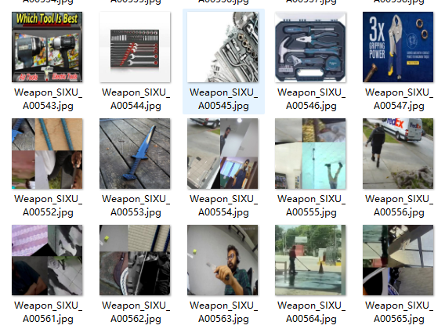
图 2.1 数据集图片示例
本数据集共选择了 10 种常见危险物品作为检测目标，分别是：斧头（Axe）、 大镰刀（Celurit）、切肉刀（Cleaver）、弯刀（Cutlass）、刀（Knife）、破坏器械（Damageable）、撬棍（Linggis）、狼牙棒（Mace）、矛（Spear）、扳手（Wrench）。数据集中目标的数目也不尽相同，图3.1所示为各种目标的数量统计。理论上，刀（Knife）和扳手（Wrench）目标数量充足，有利于模型训练；对于狼牙棒（Mace）、矛（Spear）和切肉刀（Cleaver）等数量较少的目标，在模型训练时就容易出现检测率较低的问题。
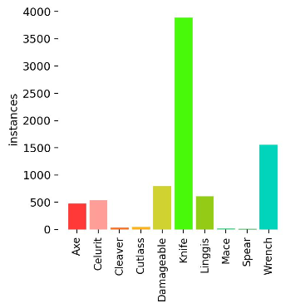
图 3.2 各种目标的数量统计
本实验所用数据集采用LabelImg工具标注图片，并生成 YOLO 格式标签，每个图片对应一个 .txt 文件，且图片名称和文件名称相同。YOLOv8对数据集结构有要求，数据集结构组织如图3.3所示。
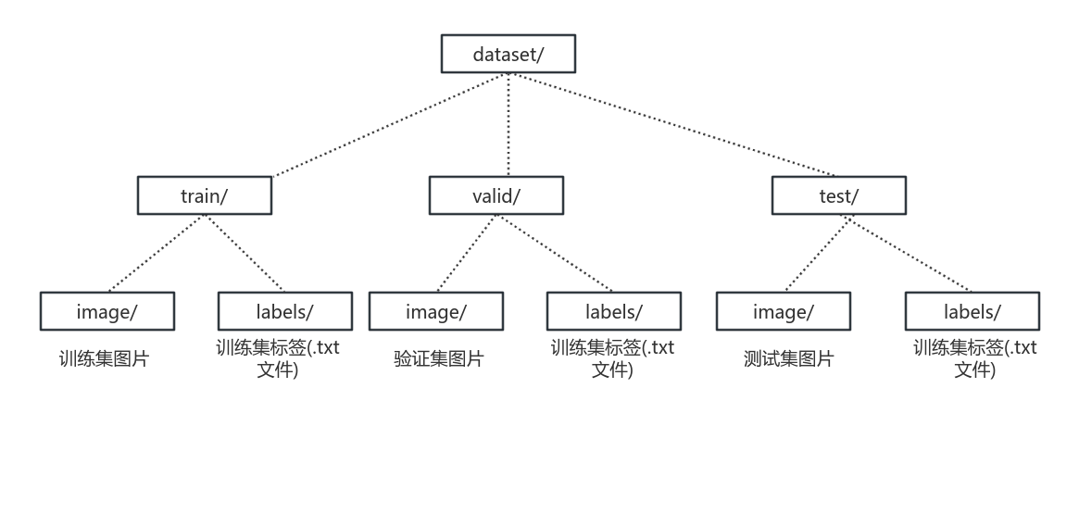
图 3.3数据集结构组织
在LabelImg标注过程中，需要注意每个目标一行，格式为 class_id x_center y_center width height（其中class_id为数据集类别）；注意归一化坐标，所有坐标需归一化到 [0, 1]（相对于图像宽高）；文件与图像同名，例如 image.jpg 对应 image.txt。数据集类别代码如图3.4所示。示例图片和对应标签文件如图3.5所示。示例图对应的标签文件上的危险物品类别都是5，即为刀。
图 3.4 数据集类别代码

图 3.5-a 示例图片
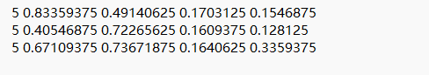
图 3.5-b示例图片标签文件

3.3评价指标
利用评价指标能够衡量对模型的性能，能够对模型效果进行直观的反馈，算法主要使用了评价指标来验证模型改进工作的有效性。在此之前，需了解四个基本评价指标如表3.1。
表 3.1 基本评价指标
评价指标名称 | 定义
TP(True Positives，真正例) | 模型正确检测到目标且定位准确
FP(False Positive，假正例) | 模型错误地将背景或非目标区域检测为目标
FN(False Negative，假负例) | 模型未能检测到真实存在的目标。
TN（True Negative，真负例） | 模型正确忽略背景或无目标区域。

混淆矩阵统计分类模型划分错误类别和正确类别个数的表格，对混淆矩阵做了一个归一化处理，对混淆矩阵进行归一化何以将每个单元格的值除以该类别实际样本数，从而得到表示分类准确率的百分比，混淆矩阵标准化可直观地比较类别间的分类准确率，并识别出模型在哪些类别上表现较好或较差，作为评价分类器的优劣的指标。以下为目标检测中的评价指标：
- 交并比（Intersection over Union，IoU）
IoU用来衡量预测框(Prediction box)与真实框(Ground truth box) 重叠程度的指标^{[22]}。IoU 表示两区域款交集区域与并集区域的面积比值，IoU的数值越大，则说明两框互相重叠的程度越高。IoU 公式如（3-1）所示。
$$\text{IoU}\text{=}\frac{\text{真实框与预测框交集}}{\text{真实框与预测框并集}}$$ | (3-1)
- 精确率(Precision, P)
精确率表示模型预测的正样本中，实际为正样本的比例。Precision的数值越大，则说明模型检测目标的效果越好。其计算公式如(3-2)所示。
$$\text{Precision}\text{=}\frac{\text{TP}}{\text{TP+FP}}$$ | (3-2)
- 召回率(Recall, R)
召回率表示在预测时，模型正确检测到的正样本（真实目标）占所有真实目标的比例。召回率的数值越高，说明模型检测目标的可靠性越高。其计算公式如(3-3)所示。
$$\text{Recall}\text{=}\frac{\text{TP}}{\text{TP}\text{+}\text{FN}}$$ | (3-3)
- 平均精度(Average Precision,AP)
平均精度AP大小等于以召回率作为横坐标和精确率作为纵坐标所绘制的 P-R 曲线与坐标轴围成的区域的面积大小。平均精度AP 值越高，说明训练出来的模型性能就越好。其计算公式如(3-4)所示，N为类别总数。
$$\text{AP}\text{=}\sum_{\text{k=0}}^{\text{N-1}}{{\text{(recall}}_{\text{k}}\text{-}}{\text{recall}}_{\text{k+1}}\text{)}\text{×}{\text{p}\text{recision}}_{\text{k}}$$ | (3-4)
- 多目标平均精度(mean Average Precision，mAP)
多目标平均精度是指多目标类别下的平均精度，其计算为多个目标类别数的平均进度AP的平均值。多目标平均精度mAP 值越高，说明训练出来的模型性能就越好。其计算公式如(3-5)所示，N为类别总数。
$$\text{mAP}\text{=}\frac{\text{1}}{\text{N}}\sum_{\text{i}\text{=1}}^{\text{N}}{{\text{AP}}_{\text{i}}}$$ | (3-5)
- F1值(F1-Score)
F1值是综合考虑精确度和召回率的指标，是精确率和召回率的调和平均值。F1值越高，说明训练出来的模型的综合性能越好。其计算公式如(3-6)所示。
$$\text{F1=2×}\frac{\text{p}\text{recision}\text{×r}\text{ecall}}{\text{p}\text{recision}\text{+r}\text{ecall}}$$ | (3-6)
- 损失函数(Loss Function)
损失函数（Loss Function）是衡量模型预测结果与真实值之间差异的核心指标，通过调整模型的参数来使损失函数最小化，从而使模型的预测结果更加接近真实值^{[19]}。在YOLOv8模型中，主要是以下损失函数：
a.边界框损失函数（box_loss）：用于计算预测边界框与真实边界框之间的差异。使用IoU作为度量，来衡量两个边界框之间的重叠程度。通过计算预测框与真实框之间的IoU来衡量预测框的位置准确度，并将其转化为一个损失值。通过最小化box_1oss,模型可以学习到更准确的边界框位置。IoU 公式如（3-1）所示。
b.分类损失函数（cls_loss）：用于计算预测类别与真实类别之间的差异。使用交叉熵损失来衡量分类准确度。c1s_1oss通过比较预测类别分布与真实类别标签之间的差异，来计算分类的损失值。通过最小化c1s_1oss,模型可以学习到更准确的类别分类。交叉熵损失公式如（3-7）所示。
$$\text{H}\text{(p,q)=}\sum_{\text{i=1}}^{\text{n}}{\text{p(}{\text{x}}_{\text{i}}\text{)}\text{log}{\frac{\text{1}}{\text{q(}{\text{x}}_{\text{i}}\text{)}}}}\text{=-}\sum_{\text{i=1}}^{\text{n}}{\text{p(}{\text{x}}_{\text{i}}\text{)}\text{log}{\text{q(}{\text{x}}_{\text{i}}\text{)}}}$$ | (3-7)
c.特征点损失函数（dfl_loss）：使用特征点来预测物体的方向和角度信息，用于计算预测特征点与真实特征点之间的差异，以此提高边界框回归精度的一种损失函数。通过最小化df1_1oss,模型可以学习到更准确的物体方向和角度信息。dfl_loss的公式如（3-8）所示。
$$\text{DFL}\text{(}{\text{S}}_{\text{i}}\text{,}{\text{S}}_{\text{i}\text{+1}}\text{)=-((}{\text{y}}_{\text{i+1}}\text{-}\text{y}\text{)}\text{log}{\text{(}{\text{S}}_{\text{i}}\text{)+(y-}{\text{y}}_{\text{i}}\text{)}\text{log}{\text{(}{\text{S}}_{\text{i+1}}\text{))}}}$$ | (3-8)
其中${\text{S}}_{\text{i}}$为概率表示模型预测的左端点${\text{y}}_{\text{i}}$的概率，$({\text{y}}_{\text{i+1}}\text{-}\text{y})$为权重项表示真实值y距离右端点${\text{y}}_{\text{i+1}}$的远近程度。

3.4模型训练
构建数据集的配置文件，定义数据集路径、类别名称和数量。本系统中的数据集配置文件如图3.6所示。其中从上到下依次为：数据集文件路径、训练集文件路径、验证集文件路径、测试集文件路径、数据集类别总数n、类别名称。
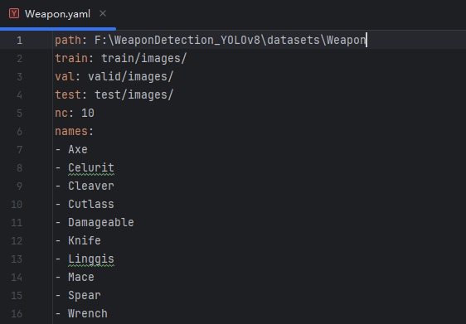
图 3.6危险物品数据集配置文件
导入YOLO模型，并且实例化了YOLO模型，加载了预训练的YOLOv8模型，并设置重要超参数，指定各种训练参数，如数据集路径、设备、工作进程数、图像大小、训练周期和批次大小。本此训练过程中使用到的部分代码如图3.7所示。
图 3.7-a 加载数据集配置文件代码
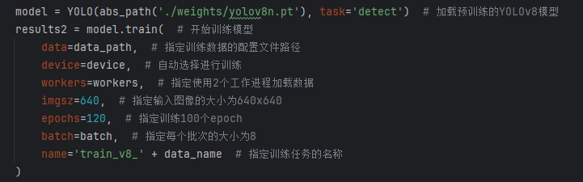
图 3.7-b 加载模型训练代码
模型训练过程中的各项评价指标，如损失函数（loss）、精度（precision）、召回率（recall）以及平均精度均值（mAP）等指标是评估模型性能的关键。部分训练结果如图3.8所示。
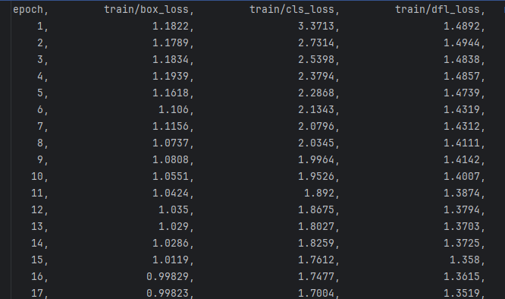
图 3.8 训练结果
该模型在训练过程的评价指标具体如下所示。
- 损失函数
损失函数（Loss Function）是衡量模型预测结果与真实值之间差异的核心指标。三个损失函数：边界框损失函数（box_loss）、分类损失函数（cls_loss）、特征点损失函数（dfl_loss）。损失函数变化如图3.9所示。
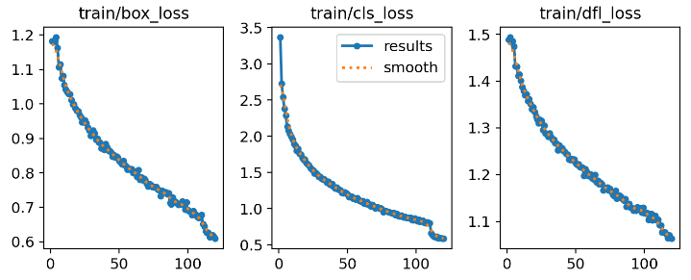
图 3.9损失函数变化曲线
边界框损失函数、分类损失函数和特征点损失函数都随着训练的进行呈现出下降趋势，说明模型在学习过程中不断提高了对目标检测任务的准确性。在训练的初期，损失迅速减少，说明模型在开始阶段快速掌握目标特征。随着训练的深入，损失下降速度放缓，这是因为模型开始拟合更为复杂的模式，而这需要更多的训练迭代来实现，也说明模型逐步接近其性能极限。
- 精确率和召回率
精确率和召回率也是衡量模型性能的重要指标。精确率表示模型预测正确的正确率。
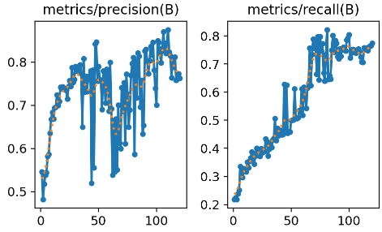
图 3.10 精确率和召回率
从图3.10可以看出，两个指标都随着训练的进行而波动上升，说明了模型在正确识别和分类目标方面的逐步改进。在训练后期，召回率著提升，说明模型在不遗漏危险目标方面检测效果越来越好。
- 平均精度和多目标平均精度
平均精度AP大小等于以召回率作为横坐标和精确率作为纵坐标所绘制的 P-R 曲线与坐标轴围成的区域的面积大小。多目标平均精度是多个目标类别数的平均进度AP的平均值。
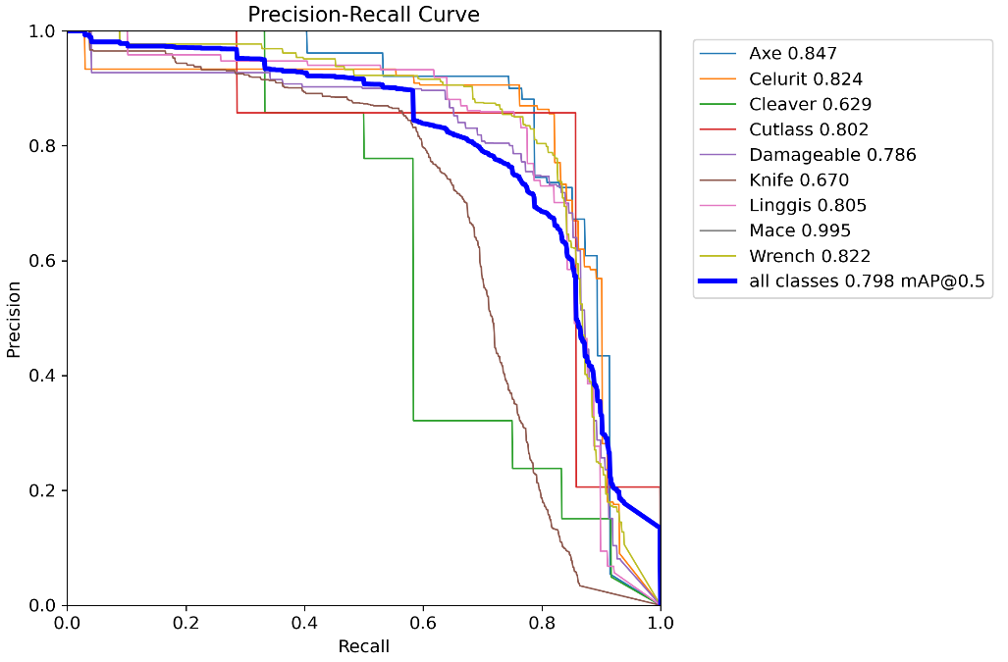
图 3.11 AP和mAP
从图3.11可以看出，每种类别的平均精度和所有类别的平均精度值大小，平均精度值越大说明该模型对这一类别的识别效果越好，该模型的多目标平均精度mAP为0.798。
- 混淆矩阵
混淆矩阵标准化后可直观地比较类别间的分类准确率，作为评价分类器的优劣的指标。从图3.12可以看出，当某类别的值越高，说明该模型对这一类别的识别效果越好，准确率越高。例如该模型对Axe危险物品的识别过程中，正确识别为Axe的概率为0.79，错误识别为Wrench的概率为0.02，错误识别为background的概率为0.19。
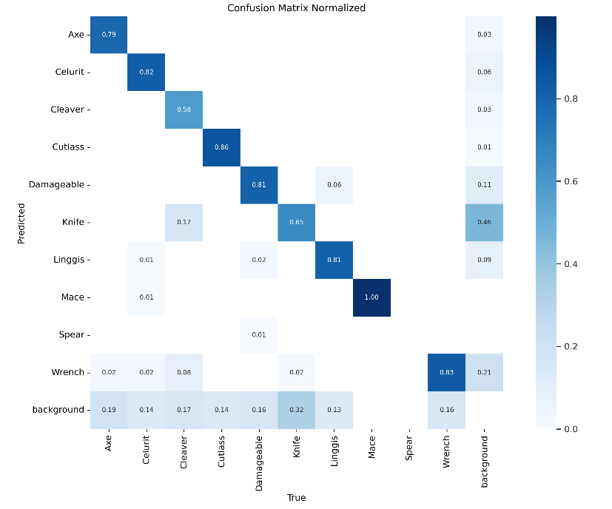
图 3.12 混淆矩阵归一化

3.5实验结果对比分析
为了更好的评估和比较YOLOv5、YOLOv6、YOLOv7和YOLOv8几种模型在危险物品目标检测任务上的性能，使用相同的数据集训练和测试了这四个模型，从而可以进行直接的性能比较。比较分析四种模型，旨在揭示每种模型的优缺点，探讨它们在工业环境中实际应用的场景选择。在模型的对比当中，主要比较F1值和mAP值。F1-Score是精确率（Precision）和召回率（Recall）的调和平均值，对于不平衡的数据集或者需要同时考虑精确率和召回率的任务特别重要。mAP是衡量模型在多个类别上平均检测准确度的指标，计算了模型在所有类别上的平均精度，是目标检测领域中常用的性能度量。各个模型的具体F1-Score和mAP值如表3.2所示。
表 3.2 模型对比
模型名称 | F1-Score | mAP
YOLOv5 | 0.75 | 0.779
YOLOv6 | 0.75 | 0.808
YOLOv7 | 0.62 | 0.629
YOLOv8 | 0.78 | 0.798
各个模型数值的可视化对比图如图3.13所示。

图 3.13 模型对比
根据以上数据，YOLOv7的F1-Score（0.62）和mAP（0.629）显著落后，可能因模型结构或训练策略未适配当前任务而表现不佳。YOLOv5和YOLOv6的F1-Score均为0.75，但YOLOv6的mAP更高（0.808），说明YOLOv6在目标检测的整体精度上更优。YOLOv8在综合表现上最为突出，其F1-Score达到0.78，是四个模型中最高值，表明其在分类任务的精确率和召回率之间实现了更好的平衡。同时，YOLOv8的mAP（0.798）虽略低于YOLOv6的0.808，但差距仅为1.2%，显示出其整体检测精度依然处于高水平。若任务强调整体检测精度，YOLOv6是更稳妥的选择；而若需平衡分类性能与检测效率，YOLOv8凭借更高的F1-Score和接近顶级的mAP，成为更优选项。
通过以上分析，我们可以得出结论，对于特定的数据集和应用场景，YOLOv8在本次实验中展现了其在现代目标检测任务中的潜力，在综合表现上最为突出，而YOLOv6的高mAP也表明其在准确性方面的强大能力。
结合不同YOLO模型的特点和以上模型数据分析，表3.3给出不同模型可应用的不同危险物品检测场景。
表 3.3 场景对比
模型名称 | 危险物品检测场景 | 原因
YOLOv5 | 低算力环境边缘部署、中等精度需求场景（如手持安检仪、移动机器人实时检测危险物品） | 轻量化、易部署，适合资源受限设备。
YOLOv6 | 高精度、小目标需求场景（如高精度安防检测危险物品） | 最高mAP 确保小目标的精准识别，减少漏检。
YOLOv7 | 多任务扩展需求场景（如防干扰安检仪检测危险物品） | 可添加多个检测头（如分类头、跟踪头），实现端到端多任务学习。
YOLOv8 | 实时、复杂、多目标需求场景（如智能化安检检测危险物品） | 综合性能强，平衡精度与速度。

3.6本章小结
本章详细的介绍了该系统实现所应用的算法的知识。首先介绍了该算法模型及其训练的数据集及评价指标，详细介绍了YOLOv8和YOLOv5算法的网络模型结构和优点；详细介绍了模型训练的流程和实验的结果，最后对比分析不同YOLO模型的性能，得出基于YOLOv8的危险物品检测算法是综合性能最好的，并给出不同YOLO模型可应用的实际场景。

第四章 基于YOLOv8模型的危险物品检测平台

4.1系统需求分析
在设计基于YOLOv8的危险物品检测系统，通过与数据库进行连接，结果YOLO模型识别危险物品分析，进行用户的交互。需要满足以下需求：
- 利于分析的实时图形界面
本毕业设计应当开发一个利于分析的实时图形界面，应当给出危险物品类别、危险物品数量、预测时间、及其相应位置等，让用户能够实时观察到模型的预测情况。
- 完备的系统的功能
本毕业设计应当包含用户登录注册、危险物品图片检测、危险物品视频检测、危险物品文件夹检测、更换检测模型、保存结果等功能。图片检测、视频检测、文件夹检测为用户提供多种输入选择，满足大部分的危险物品检测需求。更换检测模型可以适应不同的场景和需求。
- 用户密码保护
通过SQLite实现对前端系统使用用户提供一个私密的使用环境，允许他们以独立账户的形式来存储、管理个人设置。用户首次适应可创建用户，之后完成账户登录即可加入系统。但是存入数据库的用户密码应该加密，防止密码泄露。

4.2 系统设计

4.2.1 设计思路
本毕业设计旨在创建一个交互式的危险物品检测与识别系统，不仅能够实时处理图像并进行目标检测，而且还能提供直观的用户交互界面。为了实现这一目标，我们采用了一种将界面、媒体处理与模型集成于一体的设计思路。系统围绕MainWindow类构建的，它集成了用户界面、媒体处理和深度学习模型，使得用户可以轻松地加载图像、执行目标检测，并查看结果。MainWindow类的设计巧妙地将处理层、界面层和控制层的功能衔接和融合，使得整个系统既有良好的用户体验，又保持了强大的功能性：MainWindow类包含三个层次，分别是处理层、界面层、控制层。
处理层是系统的核心，是物体检测的整个流程。我们利用YOLOv8Detector类，一个封装了YOLOv8算法的预训练模型，以实现快速而准确的物品检测功能，不仅能够识别图像中的物体，还能以边界框的形式标注出它们，为用户提供直观的视觉反馈。界面层是用户与系统交互的平台，设计了一系列直观的UI元素，允许用户轻松控制系统并获取实时反馈。界面层包含UI界面设计、控件布置、QWindowCtrls以及Qs美化等，使用PySide6库来构建的GUI提供了一个清晰、响应迅速的界面。控制层是整个系统的指挥中心，控制层中的MainWindow类通过一系列槽函数响应用户的操作，负责协调处理层和界面层的交互，确保系统的各个部分能够协同工作。

4.2.2 功能模块设计
根据基于YOLOv8的危险物品系统需求分析，结合了用户需要进行的基本操作，以此来对该系统的模块进行划分。主要包括以下2个功能模块：用户信息身份验证模块、危险物品检测模块。功能模块图如图4.1所示。
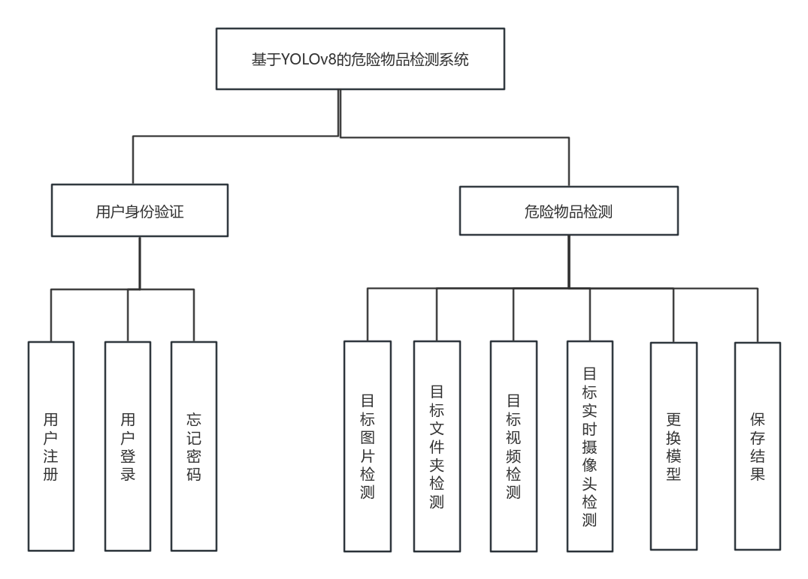
图 4.1 功能模块图
- 用户身份验证模块
用户身份验证模块是该系统至关重要的一部分，其功能主要包括用户登录、注册、找回密码。用户可以通过已注册的用户名和密码登录系统，验证身份并访问其个人信息或执行相关操作，用户输入的密码是加密的，将密码加密后与数据库中的密码进行匹配，防止用户输入密码的信息在网络传输中遭到敌手截获从而盗取用户账号。注册功能允许新用户创建账号并成为网站的注册用户，用户需要提供必要的信息，如用户名、密码、验证码等。找回密码功能允许用户在忘记密码时通过正确输入注册时自身的个人隐私信息进行密码修改。该模块流程图如图4.2所示。
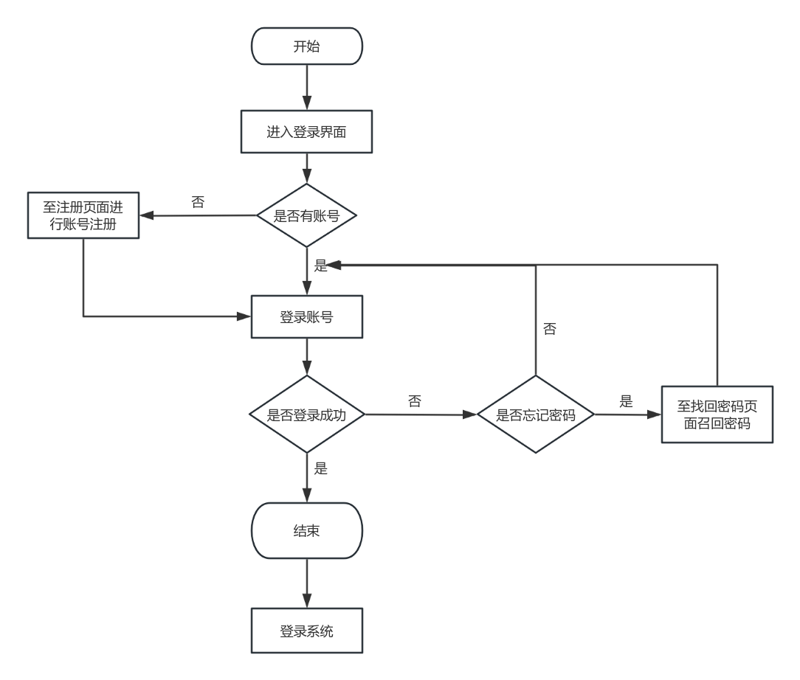
图 4.2用户身份验证模块流程图
- 危险物品检测模块
危险物品检测模块是该系统十分重要的一部分，其功能主要包括目标图片检测、目标视频检测、目标文件夹检测、目标实时摄像头检测、更换模型、保存结果。用户可以通过菜单选择按钮，选择图片、视频或者文件夹进行危险物品检测操作，也可以开启实时摄像头进行危险物品检测操作，还可以切换检测模型以此来适应不同场景的要求，危险物品检测操作结束后，用户可以选择将检测的结果保存到本地。危险物品检测模块流程图如图4.3所示。
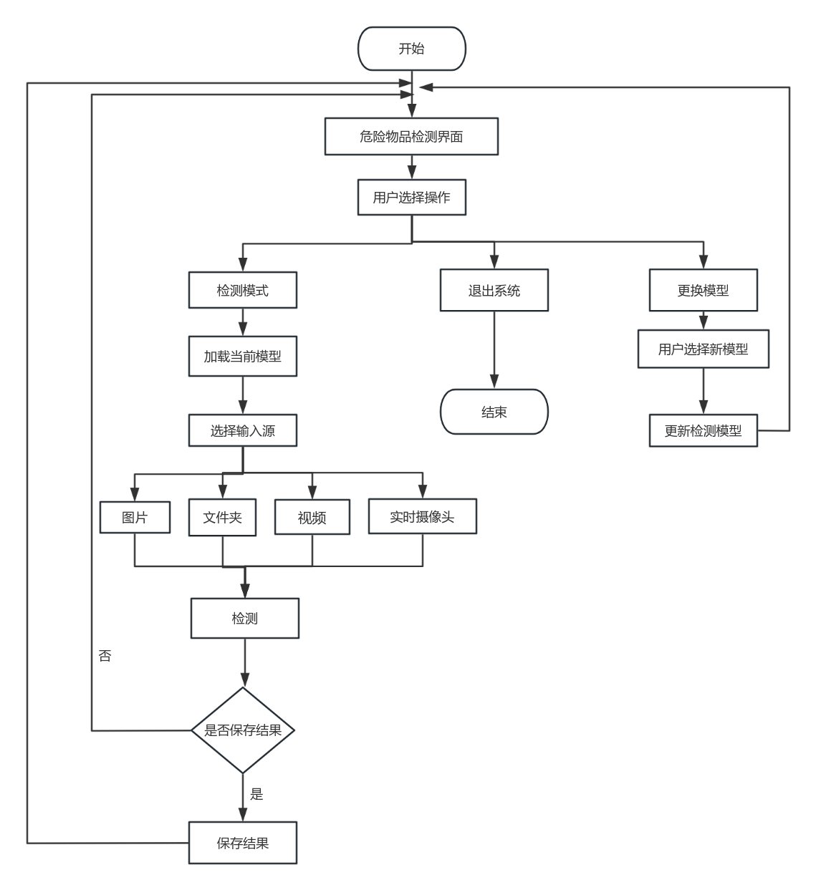
图 4.3危险物品检测模块流程图

4.2.3数据库设计
对于系统的开发，应当设计合理的数据库结构来存储系统运行中需要的信息。在图4.4中，本文给出了基于YOLOv8模型的危险物品检测平台中的用户实体E-R图。
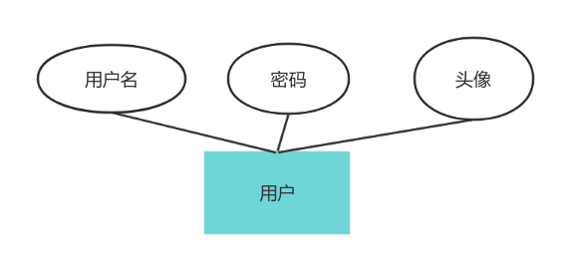
图 4.4用户实体E-R图
根据给出的E-R图，可以得出在该系统中存在着登录用户表，如表4.1所示。
表 4.1 登录用户表
字段名称 | 字段含义 | 数据类型 | 是否主键 | 是否外键 | 是否允许空值
username | 用户名 | Text | 是 | 否 | 否
password | 用户密码 | Text | 否 | 否 | 否
avatar | 用户头像 | Text | 否 | 否 | 否

4.3系统实现

4.3.1系统用户登录注册界面
用户登录界面中，页面中央区域清晰展示了默认用户头像、用户名和密码的输入框，下方设有“记住密码”的复选框以及“忘记密码”功能链接。用户填写账号信息后，可通过“登录”按钮提交验证。界面下方提供了“注册账号”链接，点击后可跳转至注册页面。用户登录界面如图4.5所示。
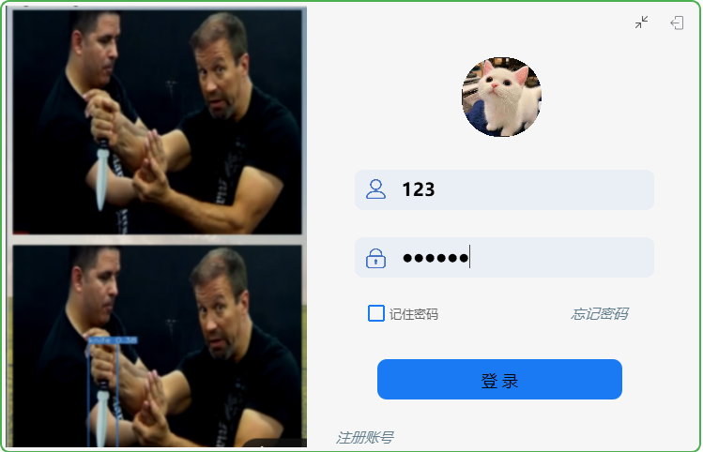
图 4.5 用户登录界面
用户注册界面中，页面中央依次排列着“用户头像”上传按钮、“用户名”、“密码”和“验证码”三个输入框，用户需依次填写完成用户注册成功。界面下方提供了“前往登录”链接，点击后可跳转至用户登录页面。用户注册页面如图4.6所示。
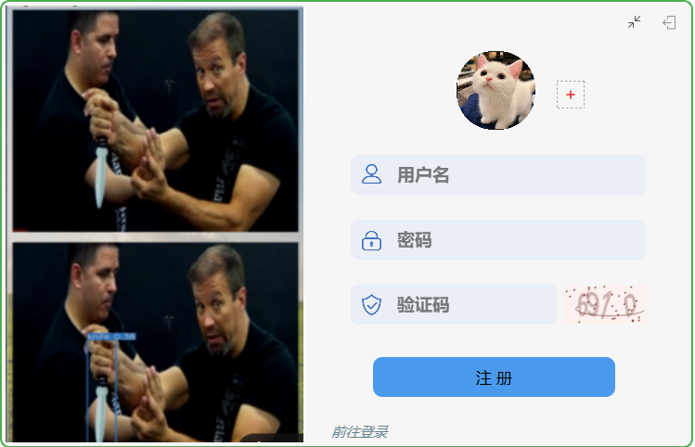
图 4.6 用户注册页面

用户忘记密码界面中，页面中央依次排列着、“用户名”、“密码”和“验证码”三个输入框，用户需依次填写完成用户密码重置。界面下方提供了“前往登录”链接，点击后可跳转至用户登录页面。用户忘记密码页面如图4.7所示。
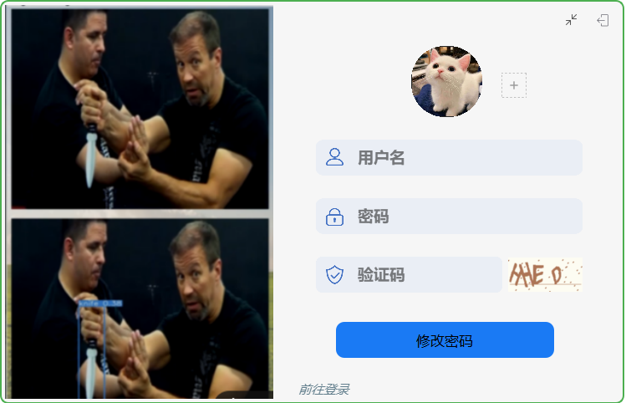
图 4.7用户忘记密码界面

4.3.2平台主界面
平台主界面的主要实现功能是实现基于YOLOv8模型的危险物品检测平台的功能整合，显示危险物品检测状态和检测结果。界面左端为菜单栏，包含图片文件上传按钮、图片文件夹上传按钮、实时摄像头检测按钮、视频文件上传按钮、模型文件替换按钮。界面正中间为检测图像，上端显示检测花费时间和目标数目，下端显示此次危险物品检测所有危险物品的结果信息，便于导出。界面右端为当前被检测图像的热力图、目标类别、置信度、危险物品具体位置等信息，如果当前图像包含多个目标，可以选择单个目标查看其相关信息，也可以选择所有目标查看其相关信息。检测结束后可点击左上角的保存按钮，将检测信息导出。检测完成后可点击右上角的退出平台按钮，退出危险物品检测平台。平台主界面如图4.8所示。
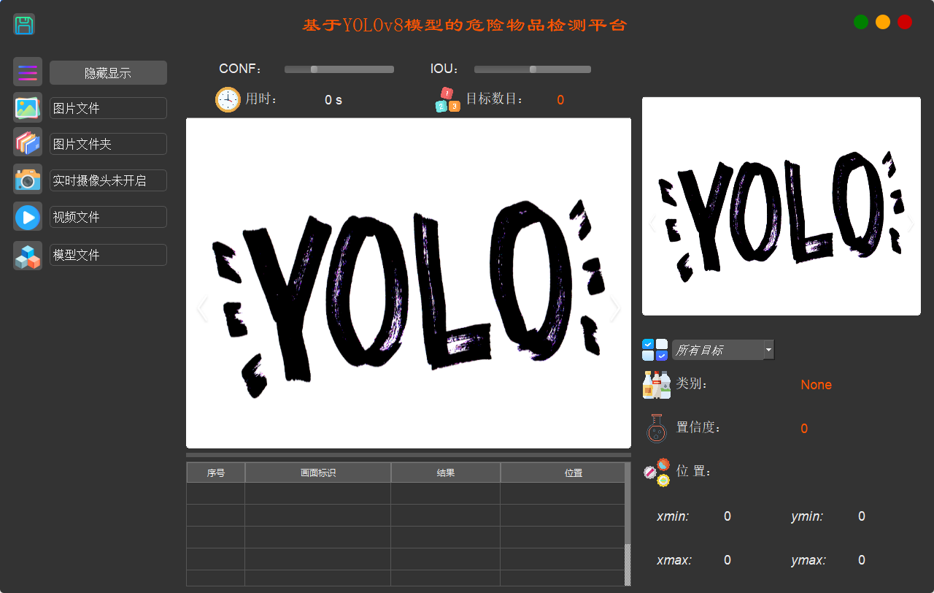
图 4.8 平台主界面

4.3.3危险物品检测界面
对单个图片的危险物品检测界面如图4.9所示，从图中可以看出，检测时间0.13s，检测到的目标数为1个，在界面中显示出被检测图片的热力图、危险物品类别、置信度和危险物品的具体位置信息。
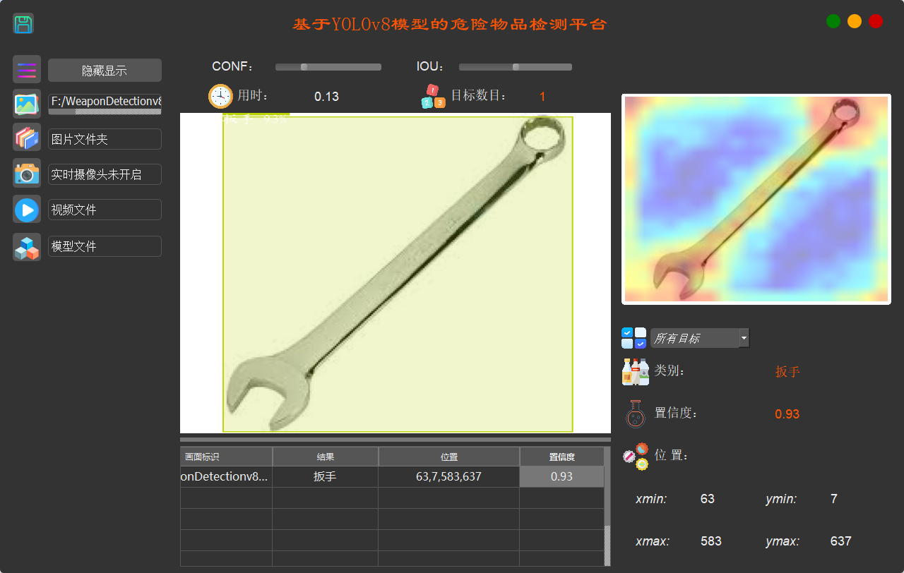
图 4.9 单个图片检测
对图片文件夹的危险物品检测界面如图4.10所示，从图中可以看出，当前图像的检测时间0.14s，检测到的目标数为1个，在界面右侧中显示出当前被检测图片的热力图、危险物品类别、置信度和危险物品的具体位置信息。在界面下面显示被检测文件夹中的所有危险物品检测信息，包含检测类别结果、具体位置和置信度。
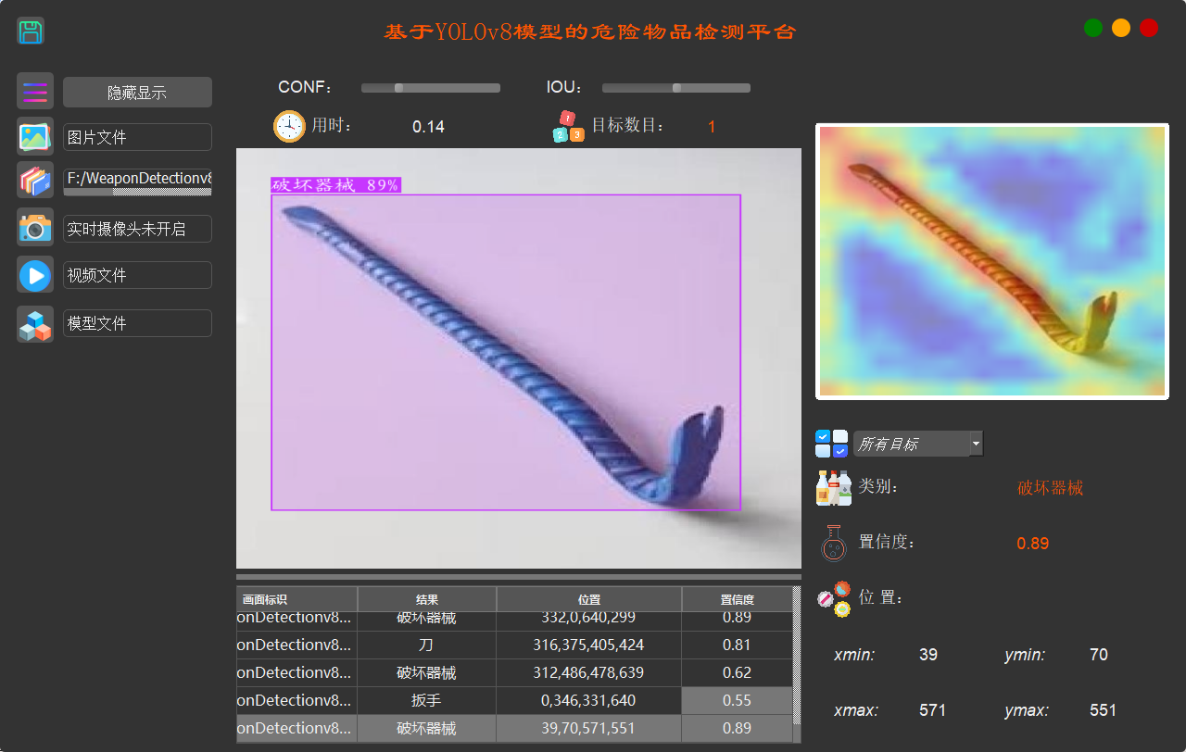
图4.10 图片文件夹检测
对视频文件的危险物品检测转换为处理对每一帧的图像进行危险物品检测，界面如图4.11所示，处理每一帧的图像。从图中可以看出，当前图像的检测时间0.13s，检测到的目标数为1个，在界面右侧中显示出当前被检测图片的热力图、危险物品类别、置信度和危险物品的具体位置信息。在界面下面显示被检测视频文件中的所有危险物品检测信息，包含检测类别结果、具体位置和置信度。
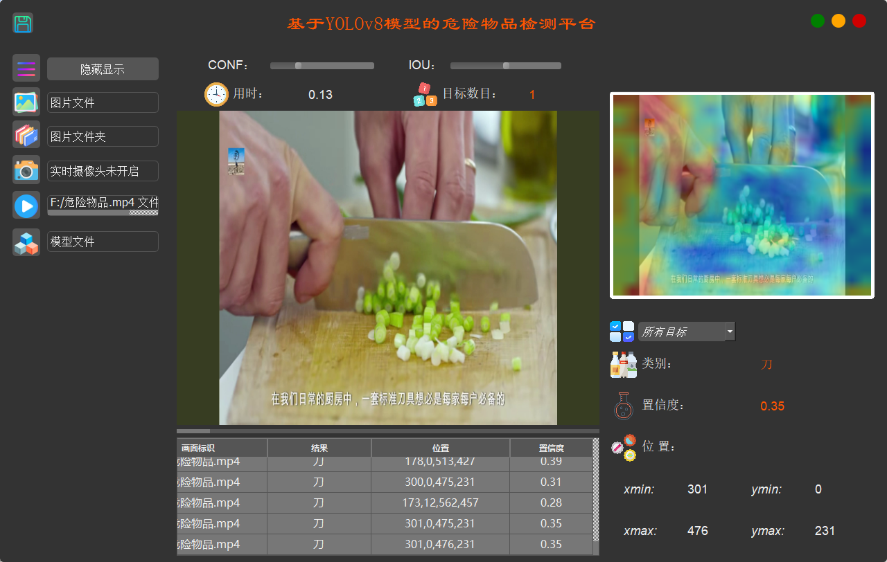
图 4.11视频检测

4.3.4 模型更换界面
点击切换模型按钮后，可以选择已经训练好的不同模型，针对不同的数据模型可能有不同的检测与跟踪性能，且更换模型按钮可以用来做对比实验。如图4.12所示。
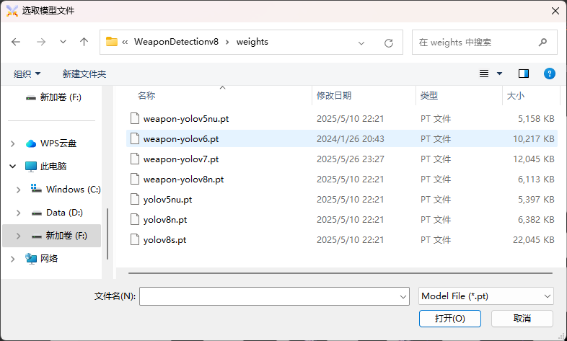
图 4.12 模型更换界面

4.4系统测试
本文的系统测试旨在测试基于YOLOv8的危险物品检测系统具体功能实现情况，根据得出的结果来验证整个系统的功能、性能是否符合预期。本文通过系统测试来发现系统中的缺陷和问题，并针对特定问题进行修复来确保系统能够按照用户预期的方式正常运行。通过全面的测试，可以提高系统的质量和稳定性，增强用户体验，并减少后期维护的成本和风险。
基于YOLOv8的危险物品检测系统包含用户身份验证模块、危险物品检测模块。本节将对这2个功能模块进行测试，测试方法为实际的应用测试。根据测试结果得到的测试用例如表4.2所示。
表 4.2 系统功能测试用例
测试功能 | 测试描述 | 测试结果 | 是否符合预期
登录  注册  找回密码  目标检测  数据保存 | 用户不存在  密码错误  用户名和密码正确  用户名不存在  用户名存在  用户名输入错误  用户名输入正确  上传本地图片进行检测  开启摄像头进行实时图片检测  上传本地视频序列检测  实时摄像头检测  对检测结果进行本地保存 | 无法登录  无法登录  成功登录  成功注册  无法注册  无法找回  成功找回  成功检测  成功检测  成功检测  成功检测  成功保存 | 是  是  是  是  是  是  是  是  是  是  是  是

4.5本章小结
本章将对基于YOLOv8的为危险物品检测系统给出系统设计分析，并进行主要功能介绍展示和系统检测演示。根据需求分析划分好的系统的各个功能模块，展示了该系统的用户登录注册界面、系统主界面、危险物品检测界面、模型更换界面。最后对系统进行了系统功能性测试，得到了预期的测试结果。

第五章 总结与展望

5.1论文总结
本文针对传统目标检测方法进行危险物品识别时间长的、目前所使用的危险物品目标检测大多是基于X光的现状，提出使用YOLOv8算法对危险物品进行检测，大大提高了检测速度，并对比分析v5/v6/v7/v8算法的模型性能，得到YOLOv8模型的综合表现较佳。除此之外，还设计了便于观察检测的图形化界面，便于用户查看危险物品的检测情况。本文的总结如下：
- 阐述了本文的研究背景和意义，简要介绍了目标检测算法研究进展，并概述了本文的主要工作以及本文的结构。
- 对卷积神经网络、目标检测的简单算法进行介绍，并概述了系统设计相关技术。
- 对数据集和本系统使用的检测算法进行了详细的介绍，并对比不同YOLO版本算法的性能。
- 对基于YOVLO8的危险物品检测系统按照软件开发的流程，依次进行了系统需求分析、功能模块设计、系统设计、系统开发与实现和系统测试，经过以上开发流程，确保能够开发出可靠的，能够满足用户需求的系统。通过对用户身份验证模块和危险物品检测模块的开发与实现，确保了用户可以通过前端界面进行检测危险物品，帮助用户更加直观地了解危险物品的危险、种类等相关信息。
- 对系统的核心的功能进行演示，并介绍各个页面实现的具体功能。

5.2未来展望
本系统只是实现了危险物品系统的一些核心功能，勉强实现了该系统的基本需求，因为个人的动手能力有限，还有众多地方需要完善：
- 该系统的用户界面并非十分友好，主要是页面的布局没有特别的规则，使得该系统无法给用户一种十分轻松、简洁的感受，可以增加个性化设置。
- 该系统的数据集不完备，危险物品的类别数量较少，类别数量只有10个，可以增加检测和识别的种类适应场景。
通过对本系统的逐步完善，可以为用户提供更加完善的危险物品检测系统。

参考文献
- 马玉婷.面向安检X光图像中危险物品的深度神经网络检测方法[D].西安电子科技大学,2022.
- 徐晨玉.基于YOLOv3的危险物品检测模型研究与改进[D].兰州大学,2019
- Ojala T, Pietikäinen M, Harwood D. A comparative study of texture measures with classification based on featured distributions[J]. Pattern recognition, 1996, 29(1): 51-59.
- Dalal N, Triggs B. Histograms of oriented gradients for human detection[C]//Computer Vision and Pattern Recognition, 2005. CVPR 2005. IEEE Computer Society Conference on. IEEE, 2005, 1: 886-893.
- Boser B E, Guyon I M, Vapnik V N. A training algorithm for optimal margin classiﬁers[C]. 2003: 144-152.
- Altman N S. An introduction to kernel and nearest-neighbor nonparametric regression[J]. The American Statistician, 1992, 46(3): 175-185.
- Felzenszwalb P, McAllester D, Ramanan D. A discriminatively trained, multiscale, deformablepart model[C], 2008:1-8
- Hinton G E, Salakhutdinov R R. Reducing the dimensionality of data with neural networks[J]. Science, 2006, 313(5786): 504-507.
- Krizhevsky A, Sutskever I, Hinton G E. Imagenet classification with deep convolutional neural networks[J]. Advances in Neural Information Processing Systems, 2012, 25.
- Krizhevsky A, Sutskever I, Hinton G E. Imagenet classification with deep convolutional neuralnetworks[J]. Communications of the ACM, 2017, 60(6): 84-90
- Girshick R, Donahue J, Darrell T, et al. Rich feature hierarchies for accurate object detectionand semantic segmentation[C]. 2014:
- He K, Zhang X, Ren S, et al. Deep residual learning for image recognition[C]//Proceedings ofthe IEEE conference on computer vision and pattern recognition. 2016: 770-778.
- Girshick R. Fast r-cnn[C]. 2015:
- Redmon J, Divvala S, Girshick R, et al. You only look once: Unified, real-time object detection[C]. 2016: 779-788.
- Redmon J, Farhadi A. Yolov3: An incremental improvement[J]. arXiv preprint arXiv:1804.02767, 2018.
- Bochkovskiy A, Wang C Y, Liao H Y M. Yolov4: Optimal speed and accuracy of object detection[J]. arXiv preprint arXiv:2004.10934,
- Wang C Y, Liao H Y M, Wu Y H, et al. CSPNet: A new backbone that can enhance learning capability of CNN[C]//Proceedings of the IEEE. 2020:
- Ramachandran P, Zoph B, Le Q V. Searching for activation functions[J]. arXiv preprint arXiv: 1710. 05941, 2017.
- 程菲儿.基于深度神经网络的早产儿视网膜病变（ROP）病情评估[D].南昌大学,2023.
- 侯惠超.基于YOLO算法的安检图像危险品检测方法研究[D].太原理工大学,2023.
- 李木子.基于深度学习的小目标检测算法研究[D].江南大学,2024.
- 王磊.基于卷积神经网络的X射线危险品图像检测[D].江西师范大学,2024.

致谢

行文至此，我的本科生涯即将画上句号。在这篇论文完成之际，心中满是感恩与感慨。
首先，我要诚挚地感谢我的导师--叶晨老师。从论文选题到框架搭建，从资料收集到反复修改，每一个环节都离不开您悉心的指导。您严谨的治学态度、渊博的专业知识和敏锐的学术洞察力，让我在研究过程中不断成长。每当我遇到困难，您总是耐心解答，给予我宝贵的建议和鼓励，引导我突破重重难关。您不仅传授给我专业知识，更教会我如何做学问、如何做人。
我也要感谢大学四年里所有授课的老师们，是你们用辛勤的汗水和丰富的学识，为我打开了专业领域的大门，引领我在知识的海洋中遨游。课堂上的谆谆教诲，课后的答疑解惑，都成为我不断进步的动力源泉。
同时，我要感谢我的同学们。我们一起度过了美好的大学时光，在学习上相互帮助、共同进步，在生活中彼此关心、互相支持。那些一起讨论问题的日子，那些为了考试共同奋斗的夜晚，都将成为我人生中最珍贵的回忆。
最后，我要深深地感谢我的父母。你们是我最坚强的后盾，给予我无微不至的关怀和毫无保留的支持。无论我遇到什么困难，你们总是默默陪伴在我身边，给予我力量和勇气。
毕业是一段旅程的结束，更是新征程的开始。我将带着这份感恩之心，勇敢前行，努力实现自己的梦想！

